PRAVIDLÁ PRE PODÁVANIE A VYBAVOVANIE SŤAŽNOSTÍ, PRIPOMIENOK A PODNETOV
V „SVETLO“ Zariadenie sociálnych služieb Olichov

- Sťažnosť, podnet alebo pripomienku môže podať záujemca o sociálnu službu, prijímateľ sociálnej služby (ďalej len PSS) zariadenia, opatrovník, pracovník zariadenia, rodinný príslušník, blízky človek alebo iná fyzická a právnická osoba zastupujúca záujem PSS.

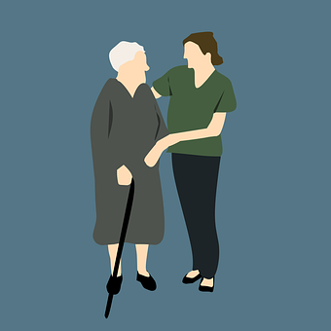

- Sťažnosť môže byť písomná, ústna, elektronická aj anonymná (nepodpísaná).

- SPÔSOB PODÁVANIA SŤAŽNOSTI, PODNETOV ALEBO PRIPOMIENOK:

- písomnou formou prostredníctvom pošty, sociálnej pracovníčke alebo do rúk riaditeľky

- písomnou anonymnou formou do schránky na to určenej

- ústne kľúčovému pracovníkovi alebo inému zamestnancovi zariadenia podľa svojho výberu

- ústne v rámci realizácie individuálneho plánu

- ústne v rámci činností v terapeutických skupinách

- ústne v rámci Stravovacej komisie

- prostredníctvom volených zástupcov v Komisii prijímateľov sociálnych služieb.

- Všetky sťažnosti sú evidované.

- Lehota pre vybavenie sťažností je spravidla
60 dní

- Námietkou proti výsledku prešetreniu sťažností, prevereniu postupu alebo vybaveniu sťažnosti je možné obrátiť sa na zriaďovateľa zariadenia Nitriansky samosprávny kraj alebo iný nezávislý orgán, ktorý preverí a preskúma postup zariadenia.
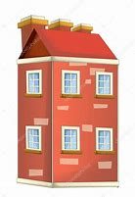

KONTAKTY NA NEZÁVISLÉ ORGÁNY

Nitriansky samosprávny kraj
Rázusova 2A
949 01 Nitra
Telefón: 037 /6922 911
Ministerstvo práce, sociálnych vecí a rodiny Slovenskej republiky
Špitálska 4,
816 43 Bratislava 1
Telefón: 02/ 2046 1826; 02/ 2046 1825; 02/ 2046 1816
E-mail: okv@employment.gov.sk

Centrum právnej pomoci
Štefánikova Trieda 26
P.O.Box 7
949 03 Nitra 3
Telefón: 0650 105 100
Email: info@centrumpravnejpomoci.sk

Kancelária verejného ochrancu práv
Grösslingová 35
811 09 Bratislava - Staré Mesto
Korešpondenčná adresa
Kancelária verejného ochrancu práv
P.O. Box 1
820 04 Bratislava 24
Telefón: 02/ 323 63 701, 02/ 323 63 702
E-mail: podnet@vop.gov.sk

Úrad komisára pre osoby so zdravotným postihnutím
Račianska 153
831 54 Bratislava 35
+421 2 20 42 03 09, (+421 911 269 021)
+421 911 269 021, +421 2 20 42 03 00
E-mail: sekretariat@komisar.sk

